Roma, 26 giugno 2019 Comunicato stampa

Rifiuti zero, impianti mille
Legambiente presenta il quadro della gestione dei rifiuti in Italia

110 euro a tonnellata il costo medio del conferimento in discarica: ancora troppo basso
383 discariche attive per smaltire 20 milioni di tonnellate di rifiuti
Ecotassa: 9 le Regioni che premiano i Comuni con alte percentuali di raccolta differenziata, solo 2 quelle che incentivano la minore produzione di rifiuto secco pro capite.

“Necessari mille nuovi impianti di riciclo per raggiungere l’obiettivo rifiuti zero in discarica; fondamentale una nuova ecotassa per ridurre lo smaltimento dell’indifferenziato”.

Il costo di smaltimento in discarica continua a essere troppo basso. La cifra si attesta oggi sui 110 euro a tonnellata, mentre nel 2013 il costo medio era di circa 90 euro/tonnellata, ma si deve lavorare per rendere sempre meno conveniente il sotterramento dei rifiuti. Sono attive in Italia 383 discariche (Ispra 2018, dati 2017 e 2016) dove sono stati smaltiti quasi 20 milioni di tonnellate di rifiuti urbani e speciali. Le situazioni migliori in termini di gestione dei rifiuti (Veneto, Piemonte e Sardegna) spesso risultano dove il costo dello smaltimento in discarica è più alto (almeno 100 euro a tonnellata), con qualche eccezione (Liguria o Basilicata) dove l’alto costo non ha fatto ancora decollare la raccolta differenziata e la riduzione del secco residuo da smaltire. Altra nota dolente la voce di costo dell’ecotassa.
Sono questi gli elementi principali del dossier di Legambiente Rifiuti zero, impianti mille presentato oggi, nella prima giornata dell’Ecoforum sull’economia circolare, organizzato a Roma da Legambiente, La Nuova Ecologia e Kyoto Club, in collaborazione con Conai e Conou e con il patrocinio del Ministero dell’Ambiente e della Tutela del Territorio e del Mare e della Regione Lazio.
Tra le priorità messe al centro della due giorni ci sono la realizzazione in ogni regione degli impianti necessari per il recupero di materia e il riuso dei rifiuti; la velocizzazione dell’iter di approvazione dei decreti End of Waste per semplificare il riciclo; l’obbligatorietà per tutti i Comuni del sistema di tariffazione puntuale; l’introduzione di una nuova ecotassa in discarica, rivedendo la normativa nazionale del 1995, prevedendo un costo più elevato e la modulazione sulla base dei quantitativi pro capite di secco residuo smaltito; la costruzione di un mercato dei prodotti riciclati rispettando l’obbligo per tutte le stazioni appaltanti pubbliche dell’obbligatorietà dei Criteri ambientali minimi nella gare d’appalto; l’approvazione dei decreti attuativi della legge 132/2016 sul Sistema nazionale protezione dell’ambiente per potenziare i controlli pubblici.
Per Legambiente, una delle principali criticità è la voce di costo relativa all’ecotassa, il tributo speciale richiesto dalle Regioni ai Comuni per il conferimento in discarica. Ancora oggi, infatti, non si è riusciti a modificare la normativa nazionale per trasformare l’attuale tetto massimo di circa 25 euro a tonnellata stabilito per legge nel 1995 in una soglia minima, prevedendo in tutte le Regioni
una modulazione in base al secco residuo che si avvia a smaltimento. In 9 Regioni l’ecotassa viene modulata in base alla percentuale di raccolta differenziata, mentre solo 2 amministrazioni regionali prevedono una modulazione sui quantitativi pro capite di secco residuo da avviare a smaltimento.

“Il paese deve archiviare definitamente la stagione del monopolio delle discariche - dichiara il presidente di Legambiente Stefano Ciafani - ma per farlo concretamente e su tutto il territorio nazionale deve utilizzare la leva economica e costruire l’alternativa impiantistica. È arrivato il momento di cambiare la legge sull’ecotassa per lo smaltimento in discarica per tartassare questo vecchio sistema di gestione dei rifiuti, ma è fondamentale anche costruire nuovi impianti di riuso e riciclo dei rifiuti spesso osteggiati come se fossero impianti inquinanti. Sbaglia chi pensa che l’opzione rifiuti zero in discarica corrisponda alla costruzione di zero impianti, quando in realtà se ne devono costruire mille nuovi”.

“La gestione dei rifiuti in Italia - dichiara Francesco Ferrante, vice presidente di Kyoto Club - sta diventando paradossale e la forbice tra quanto si potrebbe fare e la realtà si sta allargando troppo. Ci sono zone e città del nostro Paese, a partire dalla Capitale, in cui non si riesce nemmeno a togliere i rifiuti urbani dalle strade e invece l’innovazione tecnologica e le concrete esperienze realizzate in altri territori, si pensi all’esempio positivo di Milano, sono lì a dimostrare che una gestione intelligente può trasformare il problema-rifiuti in risorsa e che recuperare materia è possibile e conveniente. Si parla tanto di economia circolare ma se non colmiamo rapidamente questo gap tra “possibile” e “reale” rischiano di perdere una grande occasione per un ambiente migliore e più pulito e per un’economia che attraverso la circolarità offra lavoro e produca nuova ricchezza”.

“È importante ricordare come l’Italia sia uno dei paesi che l’Europa indica fra i più vicini agli obiettivi di riciclo previsti dall’Unione al 2030 - afferma Giorgio Quagliuolo, presidente CONAI -. Nel 2018 sono stati recuperati 10,7 milioni di tonnellate di rifiuti di imballaggio, l’81% del totale di quelli immessi al consumo. È evidente che il sistema funziona, e continua a farlo nonostante il nostro paese viaggi a tre velocità per quanto riguarda la raccolta differenziata. Per questo CONAI continua a lavorare soprattutto sulle aree del sud, attualmente le più in ritardo: sono convinto che il loro sviluppo in termini di recupero degli imballaggi renderà i risultati del nostro paese ancora migliori. E in questo l’Accordo Quadro ANCI-CONAI continua a rivelarsi uno strumento fondamentale. I nostri obiettivi, però, sono ancora più ambiziosi: servono più investimenti e impianti di trattamento e preparazione per il riciclo, la differenziata deve crescere in qualità e in quantità, e occorre continuare a promuovere l’innovazione a monte perché ogni pack sia progettato per avere impatti ambientali sempre più bassi”.

“Lo scopo principale del CONOU, Consorzio Nazionale per la Gestione, Raccolta e Trattamento degli Oli Minerali Usati - commenta il suo presidente Paolo Tomasi - è stato fin da subito sottrarre un rifiuto pericoloso alla dispersione nell’ambiente, avviandolo alla rigenerazione e al riutilizzo. Il Consorzio si è reso artefice di una vera e propria rivoluzione ambientale e culturale, la rivoluzione dell’economia circolare, che passando attraverso l’ottimizzazione dell’intera filiera, ha conseguito risultati ineguagliati a livello nazionale e in Europa. Oggi, grazie al Consorzio e alla sua organizzazione, viene raccolto oltre il 99% dell’olio minerale usato raccoglibile, di questo ben il 99% è avviato a rigenerazione. Un sistema che ha consentito, negli oltre 35 anni di attività, di raccogliere 6 milioni di tonnellate di olio lubrificante usato, rigenerarne 5,3 milioni di tonnellate dalle quali sono state prodotte 3 milioni di tonnellate di oli base, con un risparmio di 3 miliardi di euro sulla bilancia energetica nazionale”.

I dati del dossier di Legambiente
Quest’anno (come nel 2013) Legambiente ha inviato un questionario agli uffici regionali per stilare un quadro nazionale sulle normative che disciplinano il tributo per il deposito in discarica dei rifiuti urbani e assimilati e dei rifiuti speciali. Tre le voci richieste: l’importo dell’ecotassa applicato a livello regionale, le eventuali modulazioni di tariffa previste, il costo medio di conferimento in discarica (al netto dell’ecotassa) presso gli impianti presenti sul territorio.
Hanno risposto 16 Regioni e Provincie Autonome su 21, mancano Basilicata, Friuli Venezia Giulia, Lazio, Molise e Sicilia; il quadro non si discosta molto da quello del 2013, anche se alcune Regioni presentano interessanti evoluzioni. In sintesi, l’importo massimo dell’ecotassa previsto dalla legge (25,82 €/tonnellata) viene applicato in Abruzzo, Calabria, Campania, Marche, Piemonte, Sardegna, Toscana, Umbria e Veneto. Solo in 9 delle 16 Regioni che hanno compilato il questionario è prevista una modulazione del tributo in funzione della raccolta differenziata (Abruzzo, Liguria, Lombardia, Marche, Puglia, Sardegna, Toscana, Valle d’Aosta e Veneto), mentre solo in Lombardia e nella Provincia autonoma di Bolzano si applica anche la modulazione in funzione della quantità di rifiuto secco pro capite. In Emilia Romagna invece la legge regionale sull’economia circolare (n.16 del 5 ottobre 2015) istituisce un fondo alimentato dall’ecotassa, che viene utilizzato per premiare i Comuni più virtuosi che riducono il secco residuo conferito in discarica e per agevolare le amministrazioni a praticare tutte quelle azioni utili a ridurre sempre di più il rifiuto indifferenziato avviato a smaltimento.
Rispetto al 2013, i miglioramenti più significativi sono avvenuti in Lombardia e in Puglia, dove si iniziano a vedere i sistemi di premialità/penalità necessari per dare un nuovo impulso alla gestione dei rifiuti. In molte Regioni è stata applicata una modulazione a rialzo del costo per il conferimento in discarica dei rifiuti: se nel 2013 mediamente si pagava circa 90 euro/tonnellata, oggi in base ai dati forniti dagli uffici regionali competenti la cifra è salita a circa 110 euro/tonnellata. Il dato medio, tuttavia, non rispecchia la variabilità delle peculiarità territoriali: Liguria, Piemonte, Sardegna, Veneto e Provincia autonoma di Trento partono da una cifra superiore ai 100 euro, mentre in Campania, ad esempio, la tariffa è una delle più basse, pari a 59,50 €/t.

Impianti di riciclo vs discariche
Resta ancora una forte disparità in Italia nei numeri tra impianti di smaltimento e riciclo: secondo Ispra sul territorio nazionale erano 383 le discariche per rifiuti speciali e urbani attive al 2017, mentre il numero di impianti della filiera del riciclo, afferenti ai principali consorzi che raccolgono le frazioni differenziate, da quelli del sistema CONAI (plastica - COREPLA, carta - COMIECO, vetro - COREVE, acciaio - RICREA, alluminio - CIAL, legno - RILEGNO), la frazione organica dei rifiuti (CIC) o la raccolta degli oli minerali usati (CONOU) è di circa 1.700 unità tra piattaforme di stoccaggio, impianti di selezione e riciclo. Il rapporto 4 a 1 tra il numero degli impianti della filiera del riciclo e quello delle discariche operative in Italia è assolutamente inadeguato di fronte alla sfida futura per l’economia circolare del nostro Paese.
Sta proprio nella necessità di costruire tanti nuovi impianti di riciclo uno dei nodi fondamentali del prossimo futuro. Infatti si tratta di numeri che non soddisfano le quantità raccolte in maniera differenziata nel nostro Paese. Per esempio, il CIC evidenzia nel suo ultimo rapporto come gli impianti di digestione anaerobica per il trattamento dell’organico intercettino appena 3 milioni di tonnellate rispetto alle 6,6 prodotte e raccolte separatamente, senza contare che, soprattutto al centro sud i quantitativi aumenteranno di molto nei prossimi anni e gli impianti per il trattamento di questa frazione sono davvero carenti.

L’ufficio stampa Legambiente
Alice Scialoja: 06.86268399 - 339.3945428 Milena Dominici: 06.86268376 - 349.0597187

EcoForum 2019 è realizzato
Con il patrocinio: Ministero dell’Ambiente e della Tutela del Territorio e del Mare, Regione Lazio
In collaborazione con: Conai, Conou
Partner Principali: Assocarta, BioTable, Cobat, Contarina, Ecopneus, FaterSMART,
Itelyum, Montello, Nespresso, Novamont, Unieco
Partner Sostenitori: Adriatica Oli, Alia Servizi Ambientali, ASM Terni, Barricalla, Belvedere, Eco-Ricicli Veritas, Ersu, Formia Rifiuti Zero, Iterchimica, Revet
Partner: ALEA Ambiente, Castalia, CdC RAEE, CIC, Cosmari, Ecomondo, Ideaplast, La Filippa, Nuova C.Plastica
Media Partner: Eco dalle Città, E-gazzette, Green Report.it, Nonsoloambiente.it
Grazie ad AzzeroCo2 le emissioni di anidride carbonica dell’evento saranno compensate

Tabelle

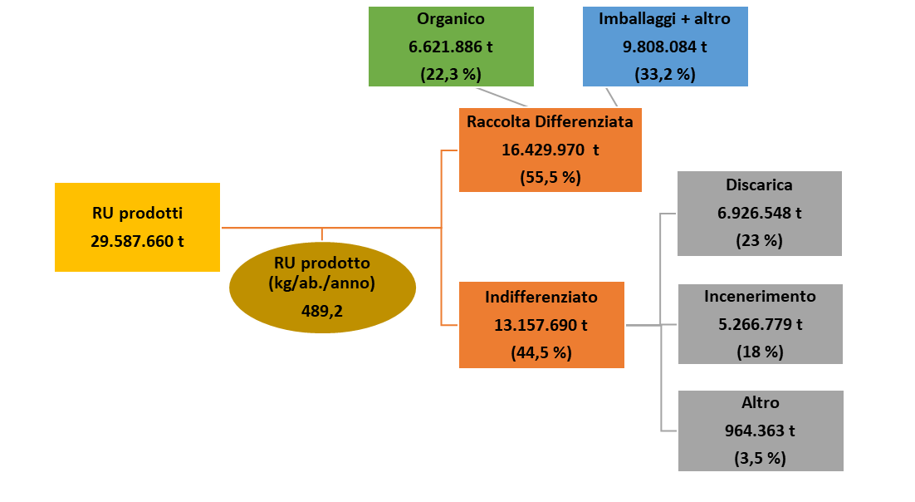

Diagramma di flusso dei rifiuti solidi urbani anno 2017. Elaborazione Legambiente su dati ISPRA

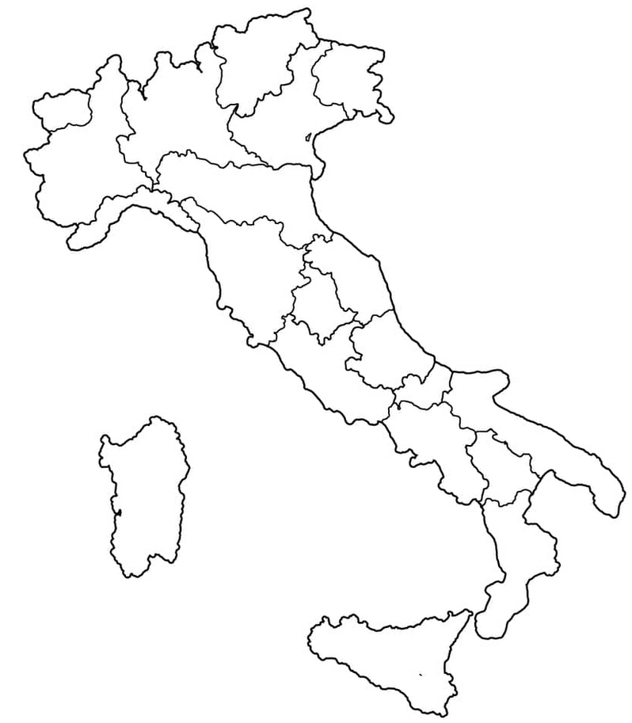
5 ⁜
2 ۞
8 ⁜
1 ۞
3 ⁜

1 ⁜

5 ⁜
6 ۞
1 ⁜
4 ۞
1 ⁜
3 ۞
2 ⁜
1 ۞
2 ⁜
3 ۞
5 ⁜

8 ⁜
2 ۞
8 ⁜

6 ⁜

4 ⁜

10 ⁜
4 ۞
2 ⁜

6 ⁜
2 ۞
6 ⁜
4 ۞
1 ⁜

Legenda
⁜ 33 le discariche che nel 2017 hanno smaltito solo R.U
۞ 90 le discariche che nel 2017 hanno smaltito sia R.U che R.S
Le discariche dei rifiuti urbani in Italia

Numero di discariche che nel 2017 hanno smaltito R.U. Elaborazione Legambiente su dati Ispra. Nella carta non sono riportate le 260 discariche adibite esclusivamente allo smaltimento di rifiuti speciali.

